Уважаемые друзья, я приглашаю вас на очередное занятие в Школе родственного ухода. Тема сегодняшнего занятия
«Психологические особенности ухода за больным»

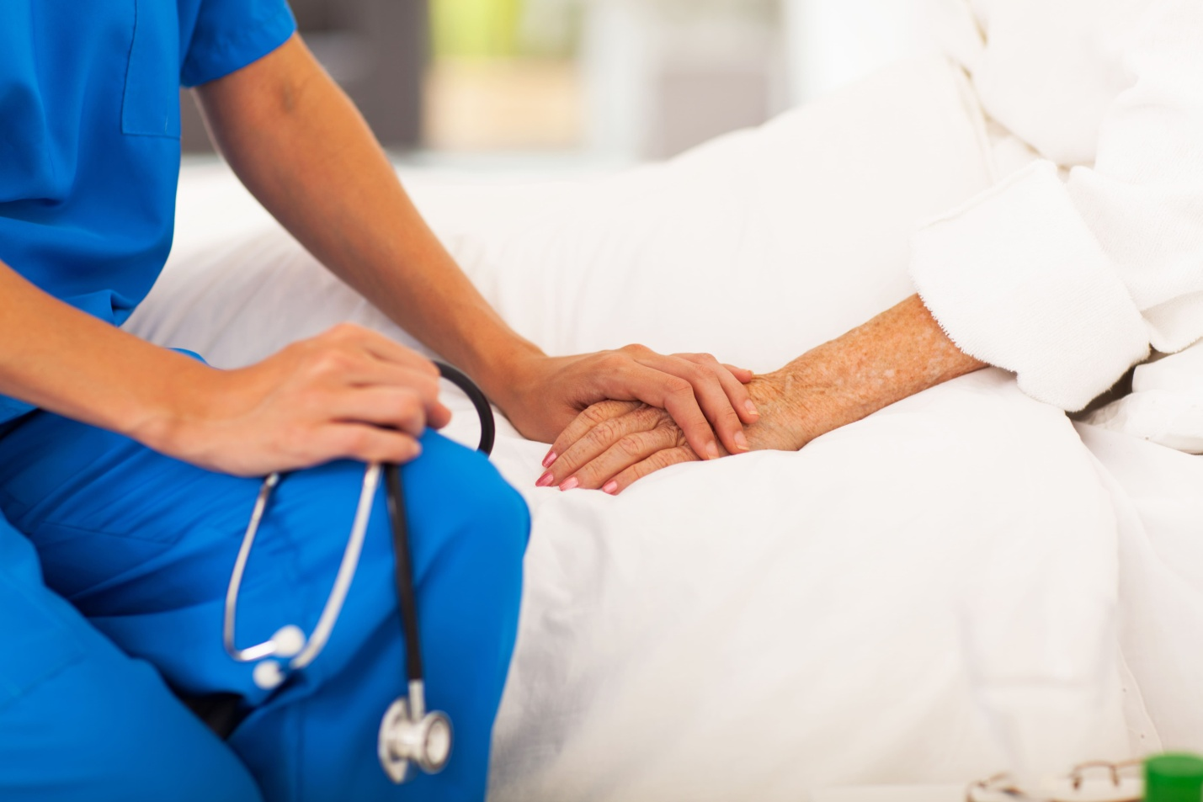

Когда человек заболевает, он нуждается во врачебном наблюдении, в помощи близких людей по уходу и выполнению врачебных предписаний. Во многих случаях именно самим родственникам больного приходится брать на себя обязанности медсестры и сиделки. Когда состояние больного не столь тяжелое, то он старается не утруждать своих родственников, выполняя самостоятельно все назначения врача и соблюдая режим. Для таких действий необходимы специальные знания, которые позволят грамотно осуществлять уход. В самом сжатом виде в этой статье содержатся необходимые сведения по уходу за больным.
Именно в состоянии болезни человек большего всего нуждается в вашем участии, психологической поддержке и физическом уходе. А если вы заболели сами, то вам очень захочется, чтобы и вас поддержали ваши близкие. В более тяжелых случаях, когда человек стал лежачим больным, без ухода близких людей ему не обойтись. И при хорошем уходе часто больной поправляется быстрее, к нему возвращается здоровье, и он опять становится вполне самостоятельным.
Большинство болезней являются излечимыми. И только очень тяжелые заболевания в запущенной форме могут стать неизлечимыми. Хороший уход и домашних процедуры помогут большинству заболевших преодолеть свою болезнь, а в случае неизлечимого недуга облегчить остаток дней больного. Уход и процедуры могут выполняться профессиональными медиками, но им на помощь все равно должны приходить родственники. А еще чаще этот тяжелый труд ложится целиком на близких людей. Вот почему следует иметь элементарные медицинские знания и навыки, уметь выполнять назначения врача на дому. И уход близких людей может дать лучший результат, ведь любовь близких помогает исцелению больного.
Чтобы уход был эффективным, все врачебные указания и процедуры выполняйте с любовью к больному. Он почувствует вашу любовь и быстрее поправится. Наберитесь терпения и никогда не раздражайтесь в присутствии больного, ведь это столкнет его в болезнь. Длительно болеющий человек угнетен своей болезнью и своей немощью, что приводит к подавленному состоянию психики и неуверенности в назначенном лечении. Появляются мысли о самой худшей болезни и о самом худшем ее исходе. Многие больные становятся недовольными и раздражительными, поэтому необходимо учитывать эту особенность заболевания, набраться терпения и быть выдержанным по отношению к больному. Болезнь пройдет, и этот человек станет таким, как всегда.
Ухаживающий человек должен быть спокойным и доброжелательным к больному. Не следует спорить с больным, а мягко в доброжелательной форме убеждать его в вере в свои силы, выбрав для этого время, когда больной готов вступить в психологический контакт. Не давайте, чтобы в душе больного поселились отчаяние и страх, которые всегда усугубляют болезнь и отягчают ее течение. Необходимо, чтобы больной испытывал уверенный оптимизм в том, что болезненное состояние его временно и целительные силы организма возьмут верх над болезнью. Это вполне возможно, ведь большинство больных верят в лучший исход и испытывают надежду на выздоровление. Надо деликатно и уверенно убеждать их в этом. Надежда и оптимизм - лучшие лекарства.
Однако недопустим психологический нажим и натиск кого-либо из родственников при попытках психологически поддержать больного. Если больной почувствует психологическое насилие здорового и энергичного человека, который жестко будет настаивать на том, что его болезнь — ерунда, то такая поддержка даст обратный эффект — больной обидится и будет морально подавлен тем, что его не понимают близкие люди. Надо понимать, что во время болезни психическое состояние человека становится неуверенным и слабым, в его голову лезут самые неприятные мысли об исходе болезни. Все это объясняется низкой энергетикой больного организма, ведь болезнь отнимает силы у больного. Надо настраивать психику больного на выздоровление. Уверенность больного в выздоровлении придаст ему дополнительные силы в борьбе с болезнью.
Иногда больные ищут у себя особенные болезни: утверждения врача или кого-то из родственников, что это обычная болезнь, как у всех, которой болели многие и успешно вылечились, им очень не нравятся. Они считают, что их болезнь протекает как-то особенно и сама болезнь особенная. Не надо спорить в этом случае, пытаясь переубеждать больного, что болезнь его легкая и у него все, как у всех. Лучше сказать, что у больного действительно особый случай, что вы понимаете, что боли очень сильные, да и кашель — очень тяжелый, и прочее. Но постепенно все наладится, болезнь отступит, организм пойдет на поправку.
Да и на самом деле одна и та же болезнь протекает у каждого человека по-своему, ведь каждый организм уникален и способен противостоять болезни в большей или меньшей степени. Больному очень необходимо, чтобы его понимали, а не спорили с ним. Больной может стать подозрительным к врачу и назначенному лечению. Следует терпеливо внушать ему, что лечение правильное, обращая внимание на же достигнутый прогресс, и поправка — только вопрос времени.
Общаться с больным следует в соответствии с его состоянием. При тяжелом состоянии больной не может общаться с вами, поэтому следует выполнять назначенные врачом процедуры без фактического общения с больным, но мысленно или очень тихим голосом желать близкому человеку скорейшего выздоровления. При относительно нетяжелом состоянии больного следует общаться с ним по мере его желания, поддерживая его дух и волю к выздоровлению.
Излишнее общение с больным затруднительно для него. Такое навязчивое внимание со стороны ухаживающего может отнимать у него жизненные силы. Общаться с больным надо так же естественно, как со здоровым человеком. Никогда не сюсюкайте с больным, не меняйте свой голос, не говорите при нем шепотом, не прибегайте к излишней жестикуляции, не размышляйте вслух о своих проблемах или о состоянии больного, не меняйте обычной походки, переходя на ходьбу на цыпочках. Не следует также излишне шуметь и двигаться, производя стук, хлопать дверями. Петли дверей лучше смазать, чтобы они не производили скрипа. По просьбе больного следует зашторивать окна или открывать шторы. Нервная система больного напряжена, поэтому надо деликатно относиться к его повышенной чувствительности.
Личной зоной больного является его кровать. Поэтому лучше ее не трогать без необходимости и не садиться на нее. Это обычно не нравится больному. Около кровати должна находиться табуретка, на которую и следует садиться ухаживающему родственнику. Садиться надо на некотором расстоянии от кровати и головы больного так, чтобы ему было хорошо видно вас, особенно ваше лицо, без поворота головы.
Развлекать больного можно только на этапе активного выздоровления, причем он сам попросит, что ему нужно для отвлечения от болезни (часто это хорошая книга). Надо постараться понять больного и выявить его желания, позволяющие укрепить дух и повысить настроение. При затянувшейся болезни, когда у человека есть силы для чтения, хорошо помогает в выздоровлении духовная литература. Также полезно развивать оптимизм больного и любовь к жизни. Соответствующая литература, позволяющая улучшить настроение больного, должна специально подбираться с учетом его состояния и особенностей личности. Телевизор лучше не смотреть — он отнимает жизненные силы больного и угнетает его психику. Тихая музыка, специально подобранная для данного больного может также способствовать его выздоровлению. Такие музыкальные сеансы не должны быть тельными.Правильно подобранные мелодии могут на организм на выздоровление, настраивая биоритмы энергетические поля человека, благотворно воздействуя на эмоциональную сферу и укрепляя психику. Часто больным хочется наблюдать цветы в вазе цветущие комнатные растения, смотреть на картины с жизнерадостным пейзажем. Следует выяснить желания больного и улучшить интерьер его комнаты.
ЗДОРОВЬЯ ВАМ И ТЕРПЕНИЯ !
Врач КГБУСО «КЦСОН «Рыбинский» Елена Николаевна Грачева.

